АДМИНИСТРАЦИЯ
МУНИЦИПАЛЬНОГО ОБРАЗОВАНИЯ
ГОРОДСКОЙ ОКРУГ ЛЮБЕРЦЫ
МОСКОВСКОЙ ОБЛАСТИ

ПОСТАНОВЛЕНИЕ

12.09.2024 № 3762-ПА
г. Люберцы

О проведении открытого аукциона
в электронной форме на право заключения договора на установку и эксплуатацию рекламной конструкции на земельном участке, здании или ином недвижимом имуществе, находящемся в собственности городского округа Люберцы Московской области, а также земельном участке, государственная собственность на который не разграничена, находящемся на территории городского округа Люберцы Московской области

В соответствии с Гражданским кодексом Российской Федерации, Федеральным законом от 06.10.2003 № 131-ФЗ «Об общих принципах организации местного самоуправления в Российской Федерации», Федеральным законом от 13.03.2006
№ 38-ФЗ «О рекламе», Федеральным законом от 26.07.2006 № 135-ФЗ «О защите конкуренции», Уставом муниципального образования городской округ Люберцы Московской области, Решением Совета депутатов муниципального образования городской округ Люберцы Московской области от 18.09.2018 № 239/26
«О совершенствовании деятельности в сфере распространения наружной рекламы
на территории городского округа Люберцы Московской области», Постановлением администрации муниципального образования городской округ Люберцы Московской области от 09.08.2022 № 3155-ПА «Об утверждении Положения о порядке установки
и эксплуатации рекламных конструкций на территории муниципального образования городской округ Люберцы Московской области», Постановлением администрации муниципального образования городской округ Люберцы Московской области от 20.08.2019 № 3078-ПА «Об утверждении Схемы размещения рекламных конструкций на территории городского округа Люберцы Московской области», Положением об организации
и проведении открытого аукциона в электронной форме на право заключения договора
на установку и эксплуатацию рекламной конструкции на земельном участке, здании или ином недвижимом имуществе, находящемся в собственности городского округа Люберцы Московской области, а также земельном участке, государственная собственность
на который не разграничена, находящемся на территории городского округа Люберцы Московской области», утвержденным Постановлением администрации муниципального образования городской округ Люберцы Московской области от 19.07.2024 № 2983-ПА
(в редакции от 06.09.2024 № 3687-ПА), Распоряжением администрации муниципального образования городской округ Люберцы Московской области от 09.09.2024 № 643-РГ/лс
«О возложении обязанностей первого заместителя Главы городского округа», в целях создания условий для размещения наружной рекламы на территории муниципального образования городской округ Люберцы Московской области, постановляю:

1. Провести 14.10.2024 открытый аукцион в электронной форме на право заключения договора на установку и эксплуатацию рекламной конструкции на земельном участке, здании или ином недвижимом имуществе, находящемся в собственности городского округа Люберцы Московской области, а также земельном участке, государственная собственность на который не разграничена, находящемся на территории городского округа Люберцы Московской области (далее - Аукцион).
2. Определить в качестве оператора электронной торговой площадки для проведения Аукциона Федеральную электронную площадку РТС-Тендер (ООО «РТС - Тендер», www.rts-tender.ru).
3. Утвердить Извещение о проведении открытого аукциона в электронной форме
на право заключения договора на установку и эксплуатацию рекламной конструкции
на земельном участке, здании или ином недвижимом имуществе, находящемся
в собственности городского округа Люберцы Московской области, а также земельном участке, государственная собственность на который не разграничена, находящемся
на территории городского округа Люберцы Московской области (прилагается).
4. Разместить настоящее Постановление и Извещение о проведении Аукциона
на официальном сайте администрации в сети «Интернет», официальном сайте Российской Федерации для размещения информации о проведении торгов, едином портале торгов Московской области, Электронной торговой площадке.
5. Контроль за исполнением настоящего Постановления оставляю за собой.

Заместитель Главы Н. Н. Романцова

УТВЕРЖДЕНО
Постановлением администрации
городского округа Люберцы
Московской области
от 12.09.2024 № 3762-ПА

ИЗВЕЩЕНИЕ
о проведении открытого аукциона в электронной форме на право заключения договора на установку и эксплуатацию рекламной конструкции
на земельном участке, здании или ином недвижимом имуществе, находящемся в собственности городского округа Люберцы Московской области, а также земельном участке, государственная собственность на который не разграничена, находящемся на территории городского округа Люберцы Московской области (далее- Извещение)

1. Общие положения

№ п/п | Вид информации | Содержание информации
1 | Форма торгов  Предмет аукциона в электронной форме (далее - электронный аукцион) | Открытый аукцион в электронной форме  Право на заключение договора на установку и эксплуатацию рекламной конструкции на земельном участке, здании или ином недвижимом имуществе, находящемся в собственности городского округа Люберцы Московской области, а также на земельном участке, государственная собственность на который не разграничена, находящемся на территории городского округа Люберцы Московской области
2 | Основание для проведения электронного аукциона | №______ПА от _____  (реквизиты документа)  постановление администрации городского округа Люберцы Московской области
3 | Организатор электронного аукциона  Контактная информация:  Адрес  Контактный телефон  Адрес электронной почты  Ответственное должностное лицо  Официальный сайт организатора электронного аукциона  Официальный сайт торгов  Портал  Адрес электронной площадки | Администрация городского округа Люберцы Московской области  (наименование организатора аукциона)  (далее – организатор электронного аукциона).  Адрес (почтовый адрес): 140000, Московская область, г. Люберцы, Октябрьский проспект, 190.  +7-498-732-80-14 (доб. 1424)  reklamalub@mail.ru  Начальник отдела по рекламе  Горячева Ксения Борисовна  Сайт размещения информации:  www.люберцы.рф  Официальный сайт Российской Федерации для размещения информации о проведении торгов: www.torgi.gov.ru  подсистема «Единый портал торгов Московской области» государственной информационной системы Московской области «Единая автоматизированная система управления закупками Московской области по адресу https://easuz.mosreg.ru, предназначенная для размещения информации о проведении конкурентных процедур в Московской области  www.rts-tender.ru
4 | Аукционная комиссия  Контактная информация:  Адрес  Контактный телефон | Определена на основании решения организатора электронного аукциона:  Постановление администрации муниципального образования городской округ Люберцы Московской области от 31.07.2024 № 3145-ПА «О создании Комиссии по проведению открытого аукциона на право заключения договора на установку и эксплуатацию рекламной конструкции на территории городского округа Люберцы Московской области»  Почтовый адрес: 140000, Московская область, г. Люберцы, Октябрьский проспект, 190.  +7-498-732-80-14 (доб. 1424).
5 | Обеспечение Заявки (задаток) | Денежные средства, предоставляемые Заявителем в качестве обеспечения участия в Электронном аукционе. Подача Заявки является поручением Оператору Электронной площадки о блокировке операций по Счету Заявителя в отношении денежных средств в размере задатка на участие в Электронном аукционе.
6 | Начальная (минимальная) цена договора (цена лота) | Начальная (минимальная) цена договора (цена лота) устанавливается в минимальном размере платы по договору на установку и эксплуатацию рекламной конструкции и указана в разделе 2 настоящего Извещения.
7 | «Шаг» аукциона | «Шаг» аукциона составляет 5 % (пять процентов) от начальной (минимальной) цены договора (цены лота).
8 | Место размещения рекламной конструкции (адрес, привязка), тип, вид, размер одной стороны, количество сторон, общая площадь, технологические характеристики рекламной конструкции (наличие/отсутствие подсвета, тип подсвета, наличие/отсутствие автоматической смены экспозиции) | Место размещения рекламной конструкции согласно Схеме размещения рекламных конструкций, утвержденной Постановлением администрации муниципального образования городской округ Люберцы Московской области  от 20.08.2019 № 3078-ПА (в ред. Постановления администрации муниципального образования городской округ Люберцы Московской области  от 22.01.2024 № 157-ПА, Постановления администрации муниципального образования городской округ Люберцы Московской области от 06.09.2024  № 3688-ПА ), размещенной на официальном сайте администрации муниципального образования www.люберцы.рф
9 | Порядок предоставления разъяснений положений Извещения о проведении электронного аукциона | Любое заинтересованное лицо, получившее аккредитацию на определенной для проведения Электронного аукциона Электронной площадке, вправе направить посредством функционала Электронной площадки запрос Организатору Электронного аукциона о разъяснении положений Извещения. В течение 1 (одного) часа с момента поступления указанного запроса Оператор Электронной площадки направляет запрос Организатору Электронного аукциона. В течение 2 (двух) рабочих дней со дня поступления от Оператора Электронной площадки запроса Организатор Электронного аукциона размещает разъяснение положений Извещения с указанием предмета запроса, но без указания обратившегося лица на официальном сайте, Официальном сайте торгов, а также обеспечивает их размещение на Портале и Электронной площадке при условии, что указанный запрос поступил Организатору Электронного аукциона не позднее чем за 5 (пять) рабочих дней до дня окончания подачи Заявок. Разъяснение положений Извещения не должно изменять его суть.
10 | Дата и время начала подачи заявок на участие в электронном аукционе  Дата и время окончания подачи заявок на участие в электронном аукционе  Адрес электронной площадки для подачи заявок на участие в электронном аукционе | 14.09.2024 10.00 (московское время).  08.10.2024 23.59 (московское время).  Адрес: www.rts-tender.ru.
11 | Срок рассмотрения заявок на участие в электронном аукционе  Срок окончания рассмотрения заявок на участие в аукционе  Уведомление лиц, подавших заявки на участие в электронном аукционе, об их допуске (отказе в допуске) к участию в аукционе | Осуществляется аукционной комиссией  с 09.10.2024  по 11.10.2024  По результатам рассмотрения заявок на участие в Электронном аукционе аукционная комиссия оформляет протокол рассмотрения заявок на участие в Электронном аукционе, который подписывается всеми присутствующими на заседании аукционной комиссии членами, в срок не позднее даты окончания срока рассмотрения данных заявок.  Указанный протокол в срок не позднее даты окончания срока рассмотрения заявок на участие в Электронном аукционе организатор Электронного аукциона размещает на официальном сайте, а также обеспечивает его размещение на официальном сайте торгов, на Портале, электронной площадке.  В течение 1 (одного) часа со дня поступления оператору электронной площадки протокола он направляет каждому заявителю, подавшему заявку на участие в Электронном аукционе, уведомление о решении, принятом в отношении поданной им заявки.
12 | Адрес электронной площадки проведения электронного аукциона, дата проведения электронного аукциона | Адрес: www.rts-tender.ru.  14.10.2024  11 час 00 мин. по московскому времени
13 | Порядок определения победителя электронного аукциона | Победителем Электронного аукциона признается участник, предложивший наиболее высокую цену Лота, и заявка которого соответствует требованиям, установленным в Извещении о проведении электронного аукциона.
14 | Срок заключения договора | Договор может быть заключен не ранее чем через 10 (десять) календарных дней и в срок не позднее 20 (календарных) дней с даты размещения на электронной площадке протокола подведения итогов Электронного аукциона.
15 | Срок подписания победителем договора | Победитель Электронного аукциона не ранее чем через 10 (десять) календарных дней и в срок не позднее 20 (календарных) дней с даты размещения на электронной площадке протокола подведения итогов Электронного аукциона подписывает проект Договора, а также представляет Организатору Электронного аукциона подписанный Договор на бумажных носителях в 2 (двух) экземплярах.
16 | Форма, сроки и порядок оплаты по договору | Форма, сроки и порядок оплаты определены условиями договора.
17 | Решение об отказе от проведения электронного аукциона | Организатор электронного аукциона вправе принять решение об отказе от проведения электронного аукциона в любое время, но не позднее, чем за 3 (три) календарных дня до даты окончания срока подачи заявок на участие в электронном аукционе.  Организатор электронного аукциона размещает решение об отказе от проведения электронного аукциона на официальном сайте, а также обеспечивает его размещение на официальном сайте торгов, Портале, электронной площадке в течение 1 (одного) рабочего дня с даты принятия решения об отказе от проведения электронного аукциона. В течение 2 (двух) рабочих дней с даты принятия указанного решения организатором Электронного аукциона, Оператор Электронной площадки направляет соответствующие уведомления всем заявителям и разблокирует денежные средства, в отношении которых осуществлено блокирование операций по Счету Заявителя (участника).
18 | Решение о внесении изменений в Извещение о проведении электронного аукциона | Организатор электронного аукциона вправе принять решение о внесении изменений в Извещении о проведении электронного аукциона не позднее, чем за 3 (три) календарных дня до даты окончания срока подачи заявок на участие в электронном аукционе. В течение 1 (одного) рабочего дня с даты принятия указанного решения организатор электронного аукциона размещает такие изменения на официальном сайте, а также обеспечивает их размещение на официальном сайте торгов, Портале, электронной площадке. При этом срок подачи заявок на участие в электронном аукционе должен быть продлен таким образом, чтобы с даты размещения внесенных изменений в Извещение о проведении электронного аукциона, до даты окончания срока подачи заявок на участие в электронном аукционе он составлял не менее 15 (пятнадцати) календарных дней.  При этом организатор Электронного аукциона не несет ответственность в случае, если заявитель не ознакомился с изменениями, внесенными в Извещение о проведении Электронного аукциона, размещенными надлежащим образом.
19 | Информация об обременениях (в случае если на дату публикации извещения на месте установки рекламной конструкции установлена рекламная конструкция, в том числе с действующим договором и разрешением, если проведение торгов назначено по истечении срока действия договора) | отсутствует.

2. Перечень лотов, начальная (минимальная) цена Лота,
срок действия договора
Лот № 2

№ п/п | Адрес установки и эксплуатации РК |  | № РК в схеме  размещения РК |  | Вид РК |  | Тип РК |  | Размер одной стороны РК, м |  | Кол-во сторон РК |  | Площадь инф. поля РК, кв.м. |  | Технологические характеристики РК |  | Собственник или законный владелец имущества к которому присоединяется РК |  | Начальная (минимальная) цена РК в составе Лота № 2
Позиция 1 | Московская область, г. Люберцы, ул. Красногорская, напротив д.20 (правая сторона по ходу движения из г. Москвы) |  | 139 |  | Отдельностоящая |  | щит |  | 3х6 |  | 2 |  | 36 |  | Внутренний подсвет |  | неразграничена |  | 72 000
Фотопривязка и картографический материал
 | 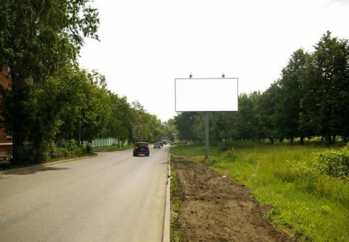 |  |  |  |  |  |  |  |  |  | 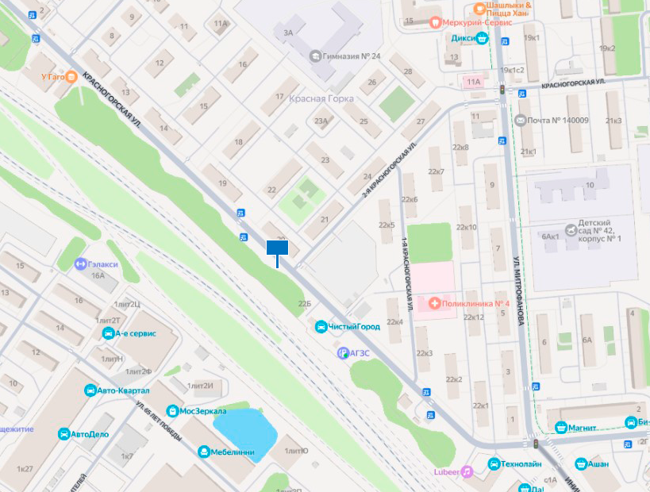
Позиция 2 | Московская область, г. Люберцы, ул. Воинов-Интернационалистов, начало дома 6 (правая сторона по ходу движения из г. Москвы) |  | 141 |  | Отдельностоящая |  | щит |  | 3х6 |  | 2 |  | 36 |  | Внутренний подсвет |  | неразграничена |  | 108 000
Фотопривязка и картографический материал
 | 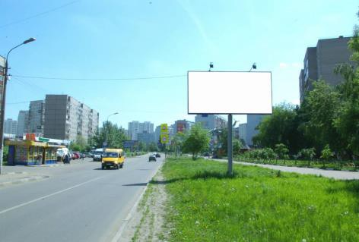 |  |  |  |  |  |  |  |  |  | 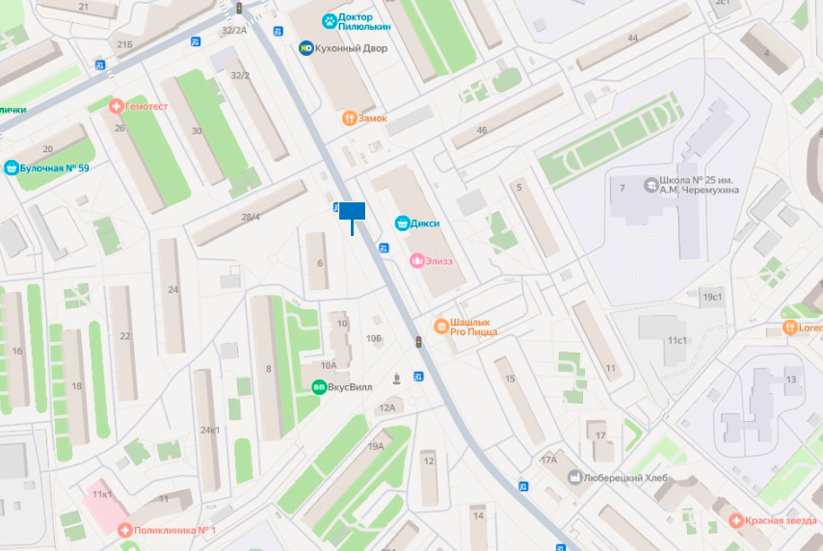
Позиция 3 | Московская область, г.о. Люберцы, Егорьевское шоссе, 0 км. 700 м. (правая сторона по ходу движения из г. Москвы) |  | 199 |  | Отдельностоящая |  | щит |  | 3х6 |  | 2 |  | 36 |  | Внутренний подсвет |  | неразграничена |  | 144 000
Фотопривязка и картографический материал
 | 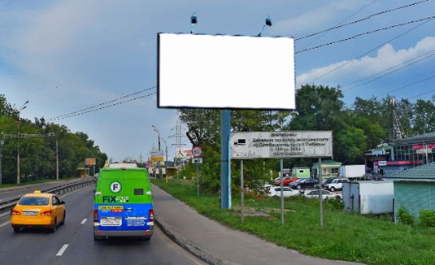 |  |  |  |  |  |  |  |  |  | 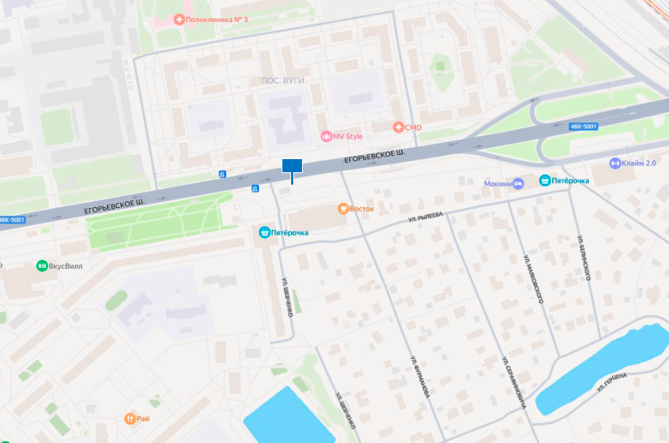
Позиция 4 | Московская область, г.о. Люберцы, Лыткаринское шоссе, 1 км 800 м (левая сторона по ходу движения из Москвы) |  | 349 |  | Отдельностоящая |  | щит |  | 3х6 |  | 2 |  | 36 |  | Внутренний подсвет |  | неразграничена |  | 108 000
Фотопривязка и картографический материал
 | 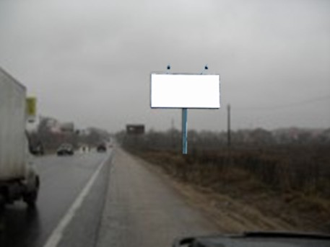 |  |  |  |  |  |  |  |  |  | 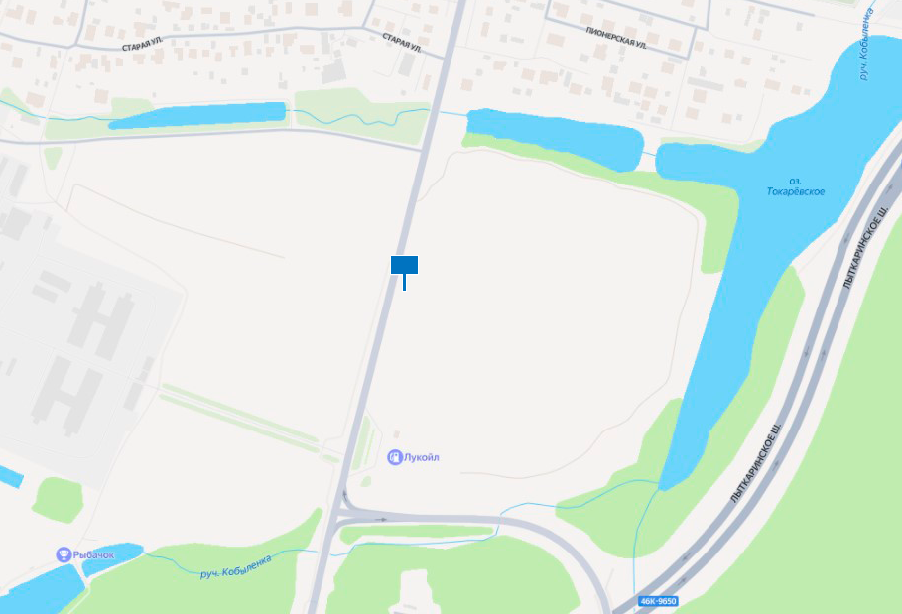
Позиция 5 | Московская область, г.о. Люберцы, Егорьевское шоссе, 2 км 650 м (правая сторона по ходу движения из Москвы) | 768 |  | Отдельностоящая |  | щит |  | 3х6 |  |  | 2 | 36 |  | Внутренний подсвет |  | неразграничена |  | 144 000
Фотопривязка и картографический материал
 | 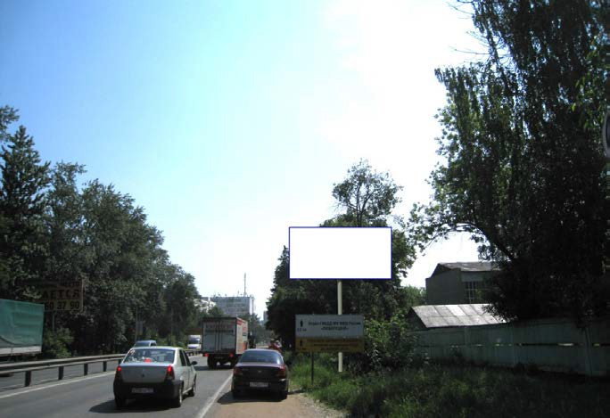 |  |  |  |  |  |  |  |  | 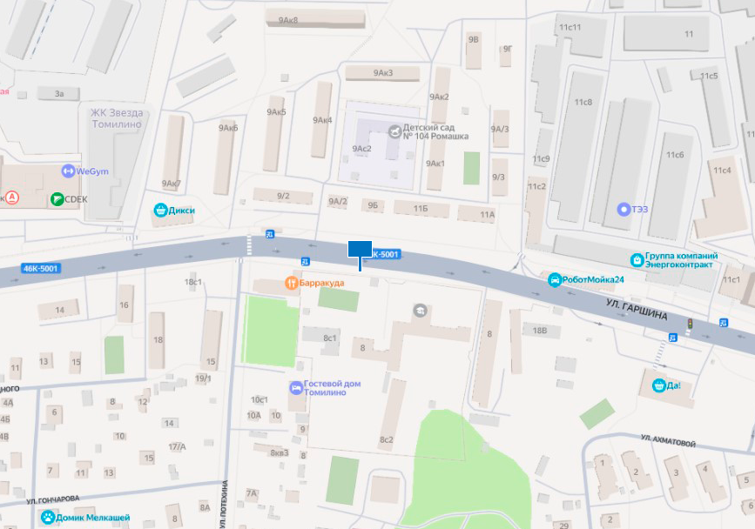
Позиция 6 | Московская область, г. Люберцы, ул. Кирова, начало д. 12 (правая сторона по ходу движения из Москвы) | 361 |  | Отдельностоящая |  | щит |  | 3х6 |  | 2 |  | 36 |  | Внутренний подсвет |  | неразграничена |  | 144 000
Фотопривязка и картографический материал
 | 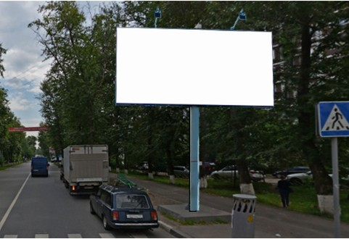 |  |  |  |  |  |  |  |  | 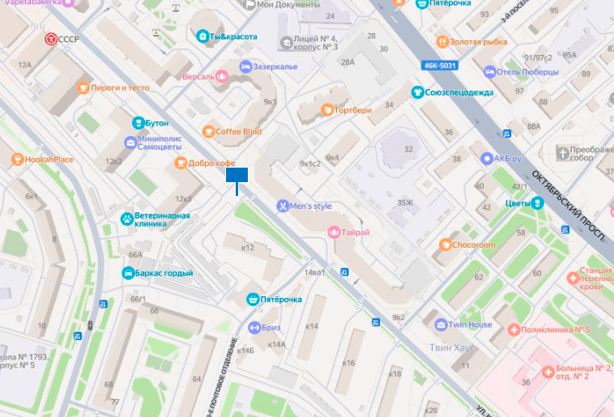
Позиция 7 | Московская область, г.о. Люберцы, р.п. Малаховка, Егорьевское шоссе, 07 км. 000 м. (левая сторона по ходу движения из г. Москвы) | 364 |  | Отдельностоящая |  | щит |  | 3х6 |  | 2 |  | 36 |  | Внутренний подсвет |  | неразграничена |  | 144 000
Фотопривязка и картографический материал
 | 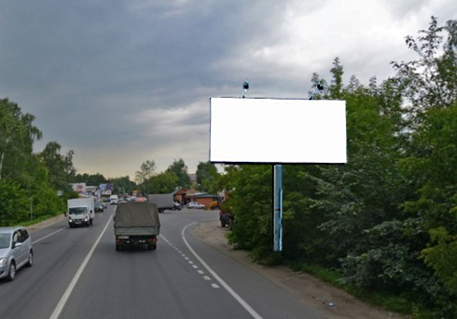 |  |  |  |  |  |  |  |  | 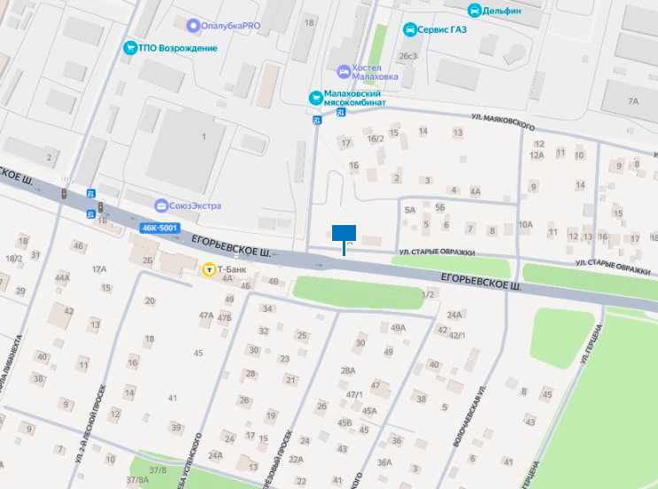
Позиция 8 | Московская область, г.о. Люберцы, Старорязанское шоссе 26 км. 700 м. (правая сторона по ходу движения из г. Москвы) | 479 |  | Отдельностоящая |  | щит |  | 3х6 |  | 2 |  | 36 |  | Внутренний подсвет |  | неразграничена |  | 72 000
Фотопривязка и картографический материал
 | 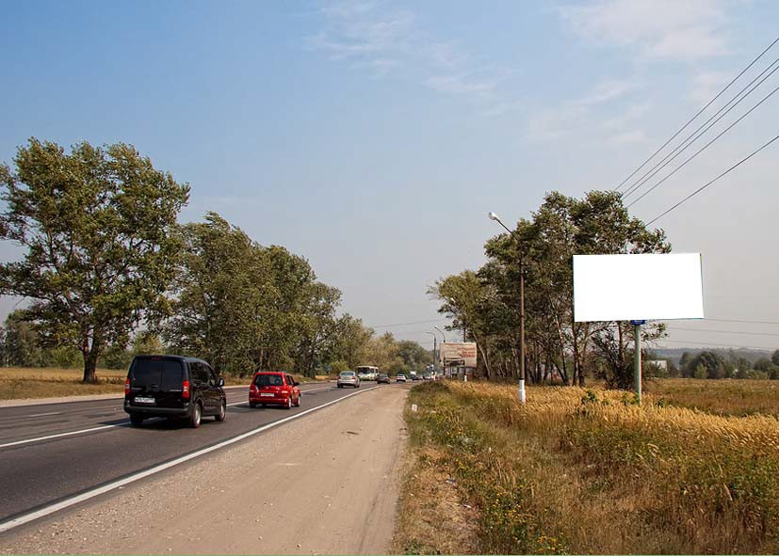 |  |  |  |  |  |  |  |  | 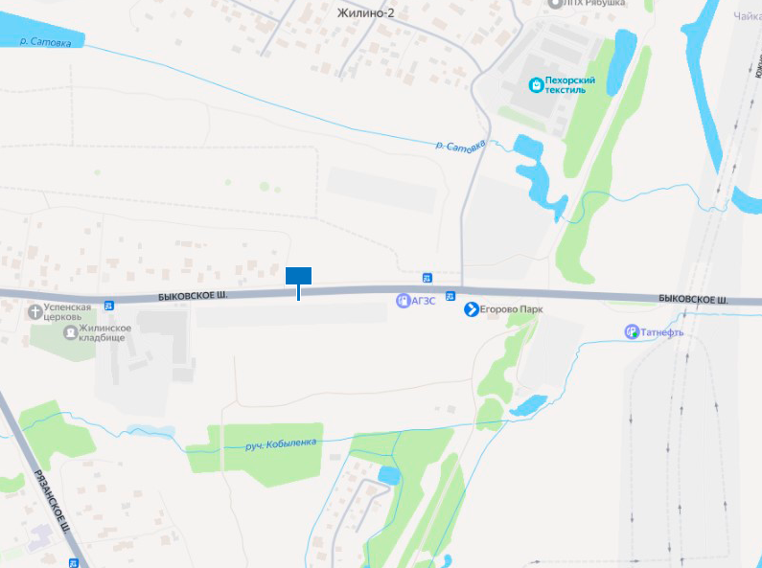

Начальная (минимальная) цена лота № 2 (руб.): 936 000 (Девятьсот тридцать шесть тысяч) руб. 00 копеек и равна сумме годовой платы по договору на установку и эксплуатацию рекламной конструкций.
«Шаг» аукциона по Лоту № 2 – 46 800 (Сорок шесть тысяч восемьсот) руб.00 коп. и равен 5% НМЦ лота.
Размер обеспечения (задатка) по Лоту № 2 - 936 000 (Девятьсот тридцать шесть тысяч) руб. 00 коп. и равен 100% НМЦ лота.
Срок действия договора: 5 лет.
Проведение электронного аукциона среди субъектов малого или среднего предпринимательства: нет (аукцион проводится для всех лиц).

3. Порядок подачи и рассмотрения заявок на участие в электронном аукционе

3.1. Подача заявок осуществляется только Заявителями, прошедшими процедуру регистрации и аккредитации на электронной площадке. Регистрация на электронной площадке проводится в соответствии с регламентом электронной площадки.
3.2. Заявка подается в срок, который установлен в настоящем Извещении.
3.3. Заявитель вправе подать в отношении одного лота только одну Заявку.
В случае подачи одним Заявителем Заявок по нескольким лотам на каждый лот оформляется отдельная Заявка.
3.4. Заявка направляется Заявителем Оператору электронной площадки в виде электронного документа по форме, установленной Извещением. Поступление указанной Заявки является поручением о блокировке операций по счету такого Заявителя, открытому для проведения операций по обеспечению участия в Электронном аукционе, в отношении денежных средств в размере суммы задатка на участие в Электронном аукционе.
3.5. Заявка оформляется по форме согласно Приложению 1 к Извещению о проведении электронного аукциона и должна содержать:
- согласие Заявителя с условиями Извещения, а также его обязательство установить рекламные конструкции, в соответствии с техническими характеристиками, указанными в Извещении.
- заявление на участие в аукционе, соответствующее форме, утвержденной Извещением, содержащее обязательство Заявителя, в случае признания его победителем Электронного аукциона, подписать Договор в установленные Извещением сроки, а также гарантию Заявителя о достоверности представленной информации;
- сведения о Заявителе, включая наименование и местонахождение юридического лица, либо фамилию, имя, отчество, место жительства и паспортные данные индивидуального предпринимателя, либо фамилию, имя, отчество, место жительства и паспортные данные физического лица; идентификационный номер налогоплательщика Заявителя; основной государственный регистрационный номер юридического лица или индивидуального предпринимателя; почтовый адрес; телефон; факс; адрес электронной почты; фамилию, имя, отчество и должность лица, уполномоченного на подписание договоров; документ, подтверждающий полномочия лица на подписание договоров; банковские реквизиты;
- сведения об отсутствии у Заявителя задолженности по одноименным договорам (договорам на установку и эксплуатацию рекламной конструкции) и/или неисполненной обязанности по возврату неосновательного обогащения перед администрацией городского округа Люберцы Московской области, за исключением сумм, на которые предоставлены отсрочка, рассрочка.
К Заявке прилагается:
- документ, подтверждающий право лица действовать от имени Заявителя (юридического лица - копия решения о назначении или об избрании либо приказа о назначении физического лица на должность, в соответствии с которым такое физическое лицо обладает правом действовать от имени Заявителя без доверенности);
- для индивидуальных предпринимателей - выписка из Единого государственного реестра индивидуальных предпринимателей, полученная не ранее чем за 1 (один) месяц до дня размещения на Электронной площадке Извещения;
- для юридических лиц – копии учредительных документов с учетом внесения изменений в указанные документы на момент подачи заявки на участие в аукционе;
- решение об одобрении или о совершении крупной сделки либо копию такого решения в случае, если требование о необходимости наличия такого решения для совершения крупной сделки установлено законодательством Российской Федерации, учредительными документами юридического лица и если для Заявителя- юридического лица заключение договора, внесение задатка являются крупной сделкой;
- копия документа, удостоверяющего личность.
В случае проведения электронного аукциона среди субъекта малого и среднего предпринимательства заявка должна содержать:
- сведения из единого реестра субъектов малого и среднего предпринимательства, ведение которого осуществляется в соответствии с Федеральным законом от 24.07.2007 № 209-ФЗ «О развитии малого и среднего предпринимательства в Российской Федерации», содержащих информацию о заявителе, или декларацию о соответствии заявителя критериям отнесения к субъектам малого и среднего предпринимательства (приложение 2 к Извещению), установленным статьей 4 Федерального закона от 24.07.2007 № 209-ФЗ «О развитии малого и среднего предпринимательства в Российской Федерации», в случае отсутствия сведений о заявителе, который является вновь зарегистрированным индивидуальным предпринимателем или вновь созданным юридическим лицом в соответствии с частью 3 статьи 4 Федерального закона от 24.07.2007 № 209-ФЗ «О развитии малого и среднего предпринимательства в Российской Федерации», в едином реестре субъектов малого и среднего предпринимательства (в случае, если аукцион проводится среди указанных субъектов).
В случае, если аукцион проводится среди субъектов малого и среднего предпринимательства, организатор аукциона осуществляет проверку наличия сведений о таких юридических лицах и индивидуальных предпринимателях
в едином реестр субъектов малого и среднего предпринимательства.
При оформлении Заявки должны использоваться общепринятые обозначения и наименования в соответствии с требованиями действующих нормативных документов. Сведения, которые содержатся в Заявке, не должны допускать двусмысленных толкований. Заявка должна быть заполнена по всем пунктам. В пустых графах указывается «-» (прочерк) либо слово «нет». Заявка и прилагаемые к ней документы должны быть написаны на русском языке в печатном виде, в случае представления документов на иностранном языке должен быть приложен перевод уполномоченного лица. В Заявке не допускаются подчистки и исправления.
3.6. Изменение заявки допускается только путем подачи заявителем новой заявки в установленные в Извещении о проведении электронного аукциона сроки, при этом первоначальная заявка на участие в электронном аукционе должна быть отозвана.
3.7. Прием заявок прекращается не позднее даты и времени окончания срока подачи заявок.
3.8. В течение одного часа с момента получения Заявки Оператор Электронной площадки возвращает Заявку подавшему ее Заявителю в случае:
- если документы и сведения, направленные Заявителем в форме электронных документов, не подписаны электронной подписью лица, имеющего право действовать от имени Заявителя на Электронной площадке;
- отсутствия на Счете Заявителя, подавшего Заявку, денежных средств в размере обеспечения Заявки, в отношении которых не осуществлено блокирование в соответствии с Регламентом Электронной площадки;
- подачи заявителем двух и более Заявок на участие в Электронном аукционе в отношении одного и того же лота при условии, что поданные ранее Заявки им не отозваны. В этом случае Заявителю возвращаются все Заявки, поданные в отношении данного лота;
- получения Заявки на участие в аукционе после дня и времени окончания установленного Извещением срока подачи Заявок.
3.9. Порядок регистрации заявок осуществляется в соответствии
с Регламентом Электронной площадки.
3.10. Заявки с прилагаемыми к ним документами, поданные с нарушением установленного срока подачи заявок, а также заявки с незаполненными полями на электронной площадке не регистрируются программными средствами.
3.11. Заявитель вправе отозвать Заявку не позднее дня, предшествующего дню окончания срока подачи Заявок, указанного в Извещении, направив об этом уведомление Оператору электронной площадки.
3.12. В течение одного рабочего дня со дня поступления уведомления об отзыве заявки Оператор электронной площадки прекращает осуществленное блокирование операций по счету для проведения операций по обеспечению участия в Электронном аукционе Заявителя в отношении денежных средств в размере обеспечения Заявки на участие в Электронном аукционе.
3.13. Заявитель несет все расходы, связанные с подготовкой и подачей своей Заявки, а организатор электронного аукциона, не отвечает и не имеет обязательств по этим расходам независимо от результатов Электронного аукциона.
3.14. В течение одного часа с момента получения Заявки Оператор Электронной площадки осуществляет блокирование операций по Счету Заявителя, подавшего такую Заявку, в отношении денежных средств в размере обеспечения Заявки (задатка), присваивает ей порядковый номер и подтверждает Заявителю в порядке, установленном Регламентом Электронной площадки, получение Заявки с указанием присвоенного ей порядкового номера.
3.15. Заявки направляются Оператором Электронной площадки Организатору Электронного аукциона в течение срока, определенного Регламентом Электронной площадки.
3.16. Аукционная комиссия рассматривает поступившие от Оператора Электронной площадки Заявки на соответствие их требованиям, установленным Положением об организации и проведении открытого аукциона в электронной форме на право заключения договора на установку и эксплуатацию рекламной конструкции на земельном участке, здании или ином недвижимом имуществе, находящемся в собственности городского округа Люберцы Московской области, а также земельном участке, государственная собственность на который не разграничена на территории городского округа Люберцы Московской области, утвержденным постановлением администрации муниципального образования городской округ Люберцы от 19.07.2014 № 2983-ПА (в редакции от 06.09.2024
№ 3687-ПА) (далее - Положение) и Извещением. Срок рассмотрения Заявок не может превышать 3 (трех) рабочих дней с даты окончания срока подачи Заявок.
По результатам рассмотрения Заявок Аукционная комиссия принимает решение о допуске Заявителя, подавшего Заявку, к участию в Электронном аукционе или об отказе в допуске Заявителя к участию в таком аукционе.
3.17. Заявитель не допускается к участию в Электронном аукционе в случае:
1) отсутствия в составе Заявки согласия Заявителя с условиями Извещения и/или обязательства Заявителя установить рекламные конструкции
в соответствии с техническими характеристиками, установленными
в Извещении;
2) отсутствия в составе Заявки документов и информации, предусмотренных Положением и Извещением, несоответствия указанных документов и информации требованиям, установленным Положением и Извещением, наличия в указанных документах недостоверной информации о Заявителе, подавшем Заявку на участие в Электронном аукционе, на дату и время окончания срока подачи Заявок.
3) наличия у Заявителя задолженности по одноименным договорам (договорам на установку и эксплуатацию рекламной конструкции) и/или неисполненной обязанности по возврату неосновательного обогащения перед администрацией городского округа Люберцы Московской области, за исключением сумм, на которые предоставлены отсрочка, рассрочка.
Отказ в допуске к участию в Электронном аукционе по иным основаниям
не допускается.
3.18. По результатам рассмотрения Заявок Аукционная комиссия оформляет протокол рассмотрения Заявок, подписываемый всеми присутствующими на заседании Аукционной комиссии ее членами, в срок не позднее даты окончания срока рассмотрения Заявок, определенного Извещением.
Указанный протокол в срок не позднее даты окончания срока рассмотрения Заявок направляется Организатором Электронного аукциона Оператору Электронной площадки, а также размещается на официальном сайте, Официальном сайте торгов, а также обеспечивается его размещение на Портале и Электронной площадке.
3.19. В течение 1 (одного) часа со дня поступления Оператору Электронной площадки протокола Оператор Электронной площадки направляет каждому Заявителю, подавшему заявку на участие в Электронном аукционе, уведомление о решении, принятом в отношении поданной им Заявки.
В случае если Аукционной комиссией принято решение об отказе Заявителю в допуске к участию в Электронном аукционе, уведомление об этом решении должно содержать обоснование его принятия.
3.20. В течение срока, определенного Регламентом Электронной площадки, Оператор Электронной площадки прекращает осуществленное блокирование операций по Счетам Заявителей, не допущенных к участию в Электронном аукционе, в отношении денежных средств в размере обеспечения Заявки на участие в данном Электронном аукционе.

4. Обеспечение Заявок на участие в Электронном аукционе

4.1. Обеспечение заявок на участие в электронном аукционе представляется в виде задатка.
4.2. Для выполнения условий об электронном аукционе и допуска к участию в электронном аукционе каждый заявитель должен обеспечить наличие денежных средств на своем аналитическом счете на электронной площадке в размере задатка, установленного Извещением.
4.3. Сумма задатка, внесенного участником, с которым заключен договор, засчитывается в счет оплаты договора.
4.4. Победителю электронного аукциона, уклонившемуся от заключения договора по результатам электронного аукциона, задаток не возвращается.

5. Признание Электронного аукциона несостоявшимся

5.1. Электронный аукцион признается несостоявшимся в случае, если
по окончании срока подачи Заявок:
- подана только одна Заявка;
- не подано ни одной Заявки.
5.2. В случае признания Электронного аукциона несостоявшимся
по основаниям, указанным в пункте 5.1 настоящего Извещения, Аукционной комиссией в протокол рассмотрения Заявок вносится информация о признании Электронного аукциона несостоявшимся. Указанный протокол направляется Организатором электронного аукциона Оператору Электронной площадки
и размещается на Официальном сайте, Официальном сайте торгов, Портале, Электронной площадке.
5.3. В случае если Электронный аукцион признан несостоявшимся в связи
с тем, что по окончании срока подачи Заявок подана только одна Заявка, Оператор Электронной площадки не позднее 1 (одного) рабочего дня, следующего за датой окончания срока подачи Заявок, направляет Организатору Электронного аукциона эту (единственно поданную) Заявку.
5.4. Аукционная комиссия в течение 3 (трех) рабочих дней с даты получения единственной Заявки, рассматривает эту Заявку на предмет соответствия требованиям Положения и Извещения. Организатор Электронного аукциона направляет Оператору Электронной площадки протокол рассмотрения единственной Заявки, подписанный членами Аукционной комиссии.
5.5. Договор заключается с единственным участником Электронного аукциона, если этот участник и поданная им Заявка признаны Аукционной комиссией соответствующими требованиям Положения и Извещения.
5.6. Заключение Договора с единственным участником Электронного аукциона осуществляется на условиях, предусмотренных Извещением, по цене
не ниже НМЦ.
5.7. Электронный аукцион признается несостоявшимся в случае, если
на основании результатов рассмотрения Заявок Аукционной комиссией принято решение:
- об отказе в допуске к участию в Электронном аукционе всех Заявителей;
- о признании только одного Заявителя участником Электронного аукциона.
5.8. В случае, если Электронный аукцион признан не состоявшимся
в связи с тем, что Аукционной комиссией принято решение о признании только 1 (одного) Заявителя его участником, Оператор электронной площадки в течение 1 (одного) часа после размещения на Электронной площадке протокола рассмотрения Заявок обязан направить указанную Заявку Организатору Электронного аукциона, а также уведомить о принятых решениях Заявителей.
5.9. Оператор Электронной площадки в течение срока, определенного Регламентом Электронной площадки, обязан направить уведомление единственному участнику Электронного аукциона.
5.10. Аукционная комиссия в течение 3 (трех) рабочих дней с даты получения Организатором Электронного аукциона Заявки единственного участника Электронного аукциона рассматривает данную Заявку на предмет соответствия требованиям Положения и Извещения. Организатор Электронного аукциона направляет Оператору Электронной площадки протокол рассмотрения Заявки единственного участника Электронного аукциона, подписанный членами Аукционной комиссии.
5.11. Договор заключается с единственным участником Электронного аукциона, если этот участник и поданная им Заявка признаны соответствующими требованиям Положения и Извещения, на условиях, предусмотренных Извещением, по цене не ниже НМЦ.
5.12. В течение срока, определенного Регламентом Электронной площадки, Оператор Электронной площадки прекращает осуществленное блокирование операций по Счетам Заявителей, не допущенных к участию в Электронном аукционе, в отношении денежных средств в размере обеспечения Заявки на участие в данном Электронном аукционе.

6. Порядок проведения электронного аукциона и определения Победителя электронного аукциона

6.1. Порядок проведения Электронного аукциона определяется Регламентом Электронной площадки.
6.2. Результаты процедуры проведения Электронного аукциона оформляются протоколом Электронного аукциона, который должен содержать адрес Электронной площадки, дату, время начала и окончания Электронного аукциона, НМЦ, предложения о цене Лота победителя Электронного аукциона и следующих после него предложений о цене Лота участников Электронного аукциона с указанием времени поступления данных предложений и порядковых номеров, присвоенных Заявкам.
6.3. Протокол Электронного аукциона размещается Оператором Электронной площадки на Электронной площадке в течение срока, определенного Регламентом Электронной площадки, после окончания Электронного аукциона.
6.4. В течение срока, определенного Регламентом Электронной площадки, после размещения на Электронной площадке протокола, указанного в пункте 6.2. настоящего Извещения, Оператор Электронной площадки обязан направить Организатору Электронного аукциона такой протокол и предложения по цене лота, которые при ранжировании получили первые 10 (десять) участников. Также в течение срока, определенного Регламентом Электронной площадки, Оператор Электронной площадки обязан направить соответствующие уведомления указанным участникам Электронного аукциона.
6.5. В случае, если в течение времени, определенного Регламентом Электронной площадки, после начала проведения Электронного аукциона ни один из его участников не подал предложение о цене Лота, предусматривающее повышение текущего предложения о цене Лота на величину в пределах Шага Электронного аукциона, данный Электронный аукцион признается несостоявшимся.
6.6. В течение времени, определенного Регламентом Электронной площадки, Оператор Электронной площадки размещает на Электронной площадке протокол о признании Электронного аукциона несостоявшимся.
6.7. Победителем Электронного аукциона признается его участник, который предложил наиболее высокую цену за право заключения Договора, и Заявка которого соответствует требованиям, установленным Положением и настоящим Извещением.
6.8. Результаты аукциона оформляются протоколом подведения итогов Электронного аукциона, который подписывается членами Аукционной комиссии, и не позднее 1 (одного) рабочего дня, следующего за датой подписания указанного протокола, размещаются на Электронной площадке, Официальном сайте, Официальном сайте торгов, обеспечив его размещение на Портале.
6.9. Протокол подведения итогов Электронного аукциона в электронной форме подлежит хранению Организатором Электронного аукциона в электронной форме не менее 3 (трех) лет по окончании срока действия Договора.
6.10. В течение срока, определенного Регламентом Электронной площадки, Оператор Электронной площадки прекращает осуществленное блокирование операций по Счетам участников, которые не приняли участие в Электронном аукционе в отношении денежных средств в размере обеспечения Заявки на участие в данном Электронном аукционе.
6.11. После подведения итогов Электронного аукциона Оператор электронной площадки в течение срока, определенного Регламентом Электронной площадки, обязан разблокировать внесенные в качестве Задатка денежные средства участников Электронного аукциона, за исключением Победителя Электронного аукциона.

7. Заключение договора по результатам Электронного аукциона

7.1. Организатор Электронного аукциона в течение 5 (пяти) рабочих дней
со дня размещения протокола подведения итогов Электронного аукциона
на Электронной площадке готовит проекты Договоров согласно приложению 3 к Извещению, направляет Оператору Электронной площадки проекты Договоров в соответствии с ценой Лота, предложенной Победителем Электронного аукциона. Оператор Электронной площадки в срок, определенный Регламентом Электронной площадки, направляет поступившие документы Победителю Электронного аукциона.
7.2. Договор может быть заключен не ранее чем через 10 (десять) календарных дней и в срок не позднее 20 (двадцати) календарных дней с даты размещения на электронной площадке протокола подведения итогов Электронного аукциона.
7.3. Победитель Электронного аукциона в соответствии с пунктом 7.2 настоящего Извещения подписывает проект Договора, представляет обеспечение исполнения обязательств по Договору (если данное условие предусмотрено Извещением), а также представляет Организатору Электронного аукциона подписанный Договор на бумажных носителях в 2 (двух) экземплярах.
7.4. Организатор Электронного аукциона в соответствии с пунктом 7.2 настоящего Извещения подтверждает подписание победителем Электронного аукциона Договора, направляет соответствующее уведомление Оператору электронной площадки и возвращает победителю Электронного аукциона один экземпляр Договора, подписанного с обеих сторон.
7.5. Победитель Электронного аукциона признается уклонившимся
от исполнения обязательств по результатам Электронного аукциона, если
он в течение 10 (десяти) календарных дней с момента получения проекта Договора не подпишет Договор, и/или не представит Организатору Электронного аукциона, подписанный на бумажных носителях Договор в 2 (двух) экземплярах, либо не подпишет проект Договора электронно-цифровой подписью лица, имеющего право действовать от имени Победителя такого аукциона, на Электронной площадке.
7.6. В случае уклонения или отказа Победителя Электронного аукциона от исполнения обязательств по результатам Электронного аукциона Аукционная комиссия в течение 1 (одного) рабочего дня, следующего за днем уклонения или отказа, принимает решение о признании Победителя уклонившимся, что оформляется протоколом. Организатор аукциона направляет указанный протокол Оператору Электронной площадки для размещения на Электронной площадке, а также размещает на Официальном сайте, Официальном сайте торгов, обеспечивает его размещение на Портале. Победителю Электронного аукциона, уклонившемуся от заключения Договора, задаток не возвращается. Если Победитель электронного аукциона уклонился от заключения договора, аукцион признается несостоявшимся.
Приложение 1
к Извещению о проведении открытого аукциона
в электронной форме
на право заключения договора на установку и эксплуатацию рекламной конструкции

Форма

Организатору аукциона
___________________________________________

Наименование оператора
электронной площадки
___________________________________________

ЗАЯВКА
на участие в открытом аукционе в электронной форме на право заключения
договора на установку и эксплуатацию рекламной конструкции на земельном участке, здании или ином недвижимом имуществе, находящемся в собственности городского округа Люберцы Московской области, а также земельном участке, государственная собственность на который не разграничена, находящемся на территории городского округа Люберцы Московской области

Заявитель____________________________________________________________
(наименование и местонахождение юридического лица, либо фамилия, имя, отчество, место жительства и паспортные данные индивидуального предпринимателя, либо фамилия, имя, отчество, место жительства и паспортные данные физического лица; идентификационный номер налогоплательщика Заявителя; основной государственный регистрационный номер юридического лица или индивидуального предпринимателя; почтовый адрес; телефон; факс; адрес электронной почты; фамилию, имя, отчество и должность лица, уполномоченного на подписание договора; документ, подтверждающий полномочия лица на подписание договоров; банковские реквизиты)

1. Извещает о своём согласии с условиями, указанными в Извещении о проведении открытого аукциона в электронной форме.

2. Обязуется установить рекламные конструкции, в соответствии с техническими характеристиками, указанными в Извещении о проведении открытого аукциона в электронной форме.

3. Обязуется в случае признания победителем открытого аукциона в электронной форме подписать договор на установку и эксплуатацию рекламной конструкции в установленные Извещением о проведении открытого аукциона в электронной форме сроки.

4. Заявляет об отсутствии у Заявителя задолженности по одноименным договорам (договорам на установку и эксплуатацию рекламной конструкции) и/или неисполненной обязанности по возврату неосновательного обогащения перед администрацией городского округа Люберцы Московской области, за исключением сумм, на которые предоставлены отсрочка, рассрочка.
5. Уведомлен, что направление настоящей заявки в электронной форме является согласием на блокирование денежных средств, находящихся на счете заявителя, открытом для проведения операций по обеспечению участия в открытом аукционе в электронной форме.
3
6. Подтверждает достоверность представленной информации.

7. Опись прилагаемых документов.

№ п/п | Наименование документа | Наличие да/нет | Кол-во листов
1 | Документ, подтверждающий право лица действовать от имени Заявителя (юридического лица - копия решения о назначении или об избрании либо приказа о назначении физического лица на должность, в соответствии с которым такое физическое лицо обладает правом действовать от имени Заявителя без доверенности)
2 | Для индивидуальных предпринимателей - выписка из единого государственного реестра индивидуальных предпринимателей, полученная не ранее чем за один месяц до дня размещения на Электронной площадке извещения
3 | Для юридических лиц - копии учредительных документов с учетом внесения изменений в указанные документы на момент подачи заявки на участие в аукционе
4 | Решение об одобрении или о совершении крупной сделки либо копия такого решения в случае, если требование о необходимости наличия такого решения для совершения крупной сделки установлено законодательством Российской Федерации, учредительными документами юридического лица и если для Заявителя – юридического лица заключение договора, внесение задатка являются крупной сделкой
5 | Копия документа, удостоверяющего личность
6 | Сведения из единого реестра субъектов малого и среднего предпринимательства (или декларация о соответствии заявителя критериям отнесения к субъектам малого и среднего предпринимательства), в случае проведения аукциона среди субъектов малого и среднего предпринимательства

(Ф.И.О. заявителя)  (дата, печать (при наличии печати) |  | (должность (при наличии) |  | (подпись) |  | (расшифровка подписи)

Приложение 2
к Извещению о проведении открытого аукциона
в электронной форме
на право заключения договора на установку и эксплуатацию рекламной конструкции
Форма
Д Е К Л А Р А Ц И Я
О соответствии заявителя на участие в электронном аукционе на право заключения договора на установку и эксплуатацию рекламной конструкции

№ п/п | Наименование условия | Единица измерения | Данные  (указываются цифровые значения с одним знаком после запятой)
1. | Суммарная доля участия Российской Федерации, субъектов Российской Федерации, муниципальных образований, иностранных юридических лиц, иностранных граждан, общественных и религиозных организаций (объединений), благотворительных и иных фондов в уставном (складочном) капитале (паевом фонде) | %
2. | Доля участий, принадлежащая одному или нескольким юридическим лицам, не являющимися субъектами малого и среднего предпринимательства | %
3. | Средняя численность работников за предшествующий календарный год (за ____ год) или иной период (за период____) | человек
4. | Выручка от реализации товаров (работ, услуг) без НДС за предшествующий календарный годили иной период (за период____) | млн.руб.

1. Наименование организации __________________________________________
2. ИНН/КПП _________________________________________________________
3. ОГРН/ОГРНИП ____________________________________________________
4. Место нахождения (юридический адрес) _______________________________
5. Фактический адрес _________________________________________________
6. Основной вид экономической деятельности в соответствии с Общероссийским классификатором видов экономической деятельности, указанный в выписке из Единого государственного реестра юридических лиц или Единого государственного реестра индивидуальных предпринимателей ________________________________________________________________
Настоящим участник электронного аукциона на право заключения договора на установку и эксплуатацию рекламной конструкции подтверждает соответствие требованиям, установленным статьей 4 Федерального закона от 24.07.2007 № 209-ФЗ «О развитии малого и среднего предпринимательства в Российской Федерации».

Руководитель организации (индивидуальный предприниматель) | _________________________ | _________________________
 | роспись | ФИО
Приложение 3
к Извещению о проведении электронного аукциона на право заключения договора на установку и эксплуатацию рекламной конструкции

Проект договора
на установку и эксплуатацию рекламной конструкции
на земельном участке, здании или ином недвижимом имуществе, находящемся в собственности городского округа Люберцы Московской области, а также земельном участке, государственная собственность на который не разграничена, находящемся на территории городского округа Люберцы Московской области

г. Люберцы «__» ____ 20__ г.

Администрация муниципального образования городской округ Люберцы Московской области, в дальнейшем именуемая «Администрация», в лице заместителя Главы администрации Криворучко Михаила Владимировича, действующего на основании___________________, с одной стороны, и __________________________________, в дальнейшем именуемое «Рекламораспространитель», в лице _______________, действующего на основании ____________________________ с другой стороны, именуемые в дальнейшем Стороны, на основании протокола ______________________
от «__» _____ 20__ г. №____, заключили настоящий договор (далее - Договор) о нижеследующем:

1. Предмет договора

1.1. В соответствии с настоящим Договором Рекламораспространитель обязуется установить рекламную(-ые) конструкцию(и) на территории муниципального образования городской округ Люберцы Московской области и осуществлять её(-их) эксплуатацию, техническое обслуживание, а Администрация обязуется в соответствии с условиями настоящего договора совершить необходимые действия по предоставлению Рекламораспространителю такой возможности.
1.2. В целях установки рекламной(-ых) конструкции(-й) и распространения наружной рекламы Администрация определила место(-а) для размещения рекламной(-ых) конструкции(-й):
№п/п | Адрес установки и эксплуатации РК | № РК в схеме  размещения РК | Вид РК | Тип РК | Размер одной стороны РК | Кол-во сторон РК | Площадь инф. поля РК, кв.м. | Технологические характеристики РК | Срок действия Договора | Годовой размер платы за установку и эксплуатацию по договору на установку и эксплуатацию рекламной конструкции, руб.
1 | Московская область, г. Люберцы, ул. Красногорская, напротив д.20 (правая сторона по ходу движения из г. Москвы) | 139 | Отдельностоящая | щит | 3х6 | 2 | 36 | Внутренний подсвет | 5 лет | 72 000
2 | Московская область, г. Люберцы, ул. Воинов-Интернационалистов, начало дома 6 (правая сторона по ходу движения из г. Москвы) | 141 | Отдельностоящая | щит | 3х6 | 2 | 36 | Внутренний подсвет | 5 лет | 108 000
3 | Московская область, г.о. Люберцы, Егорьевское шоссе, 0 км. 700 м. (правая сторона по ходу движения из г. Москвы) | 199 | Отдельностоящая | щит | 3х6 | 2 | 36 | Внутренний подсвет | 5 лет | 144 000
4 | Московская область, г.о. Люберцы, Лыткаринское шоссе, 1 км 800 м (левая сторона по ходу движения из Москвы) | 349 | Отдельностоящая | щит | 3х6 | 2 | 36 | Внутренний подсвет | 5 лет | 108 000
5 | Московская область, г.о. Люберцы, Егорьевское шоссе, 2 км 650 м (правая сторона по ходу движения из Москвы) | 768 | Отдельностоящая | щит | 3х6 | 2 | 36 | Внутренний подсвет | 5 лет | 144 000
6 | Московская область, г. Люберцы, ул. Кирова, начало д. 12 (правая сторона по ходу движения из Москвы) | 361 | Отдельностоящая | щит | 3х6 | 2 | 36 | Внутренний подсвет | 5 лет | 144 000
7 | Московская область, г.о. Люберцы, р.п. Малаховка, Егорьевское шоссе, 07 км. 000 м. (левая сторона по ходу движения из г. Москвы) | 364 | Отдельностоящая | щит | 3х6 | 2 | 36 | Внутренний подсвет | 5 лет | 144 000
8 | Московская область, г.о. Люберцы, Старорязанское шоссе 26 км. 700 м. (правая сторона по ходу движения из г. Москвы) | 479 | Отдельностоящая | щит | 3х6 | 2 | 36 | Внутренний подсвет | 5 лет | 72 000

Тарифная категория (Кт= 2;1;1), базовая ставка 2500 (Две тысячи пятьсот) рублей (указывается в соответствии с утверждённым Порядком расчета годового размера платы за установку и эксплуатацию рекламной конструкции).

2. Срок договора

2.1. Настоящий Договор вступает в силу с даты выдачи Администрацией Разрешения на установку и эксплуатацию рекламной конструкции, но не позднее чем, через 2 (Два) месяца со дня заключения настоящего Договора, и действует в течение 5 лет до полного исполнения сторонами своих обязательств по Договору.

2.2. По окончании срока действия настоящего Договора обязательства Сторон по Договору прекращаются.

3. Платежи и расчеты по Договору

3.1. Оплата цены аукционного предложения за право заключения настоящего Договора осуществляется Рекламораспространителем на основании протокола ____________________ от «__» ___ 20__ №____ в течение 10 (десяти) банковских дней с даты подписания настоящего Договора.
Плата за право заключения настоящего Договора на установку и размещение рекламной(-ых) конструкции(-й) составляет ______ сумма прописью__________________, НДС не облагается (не включен в указанную сумму).
С учетом внесенного задатка девятьсот тридцать шесть тысяч рублей при проведении Электронного аукциона, платеж составляет _________ сумма прописью___________, НДС не облагается (не включен в указанную сумму).
3.2. Годовая плата за установку и эксплуатацию рекламной(-ых) конструкции(-й) осуществляется ежеквартально равными платежами до 15 числа последнего месяца текущего квартала, определяется в соответствии с Порядком расчета годового размера платы за установку и эксплуатацию рекламной(-ых) конструкции(-й), утвержденным Решением Совета депутатов муниципального образования городской округ Люберцы Московской области от 18.09.2018 № 239/26
«О совершенствовании деятельности в сфере распространения наружной рекламы на территории городского округа Люберцы Московской области», и составляет_________ руб. согласно следующему Графику платежей:

График платежей

 | Наименование платежа | Период размещения | Срок осуществления оплат | Плата за  право  (руб.)  Годовой  размер  платы  (руб.)
1. | Размер платы за право заключения Договора | - | в течение 10 банковских дней с даты подписания Договора
2. | Размер платы за установку и эксплуатацию по Договору | 2024 | ежеквартально  до 15 числа последнего месяца текущего квартала | 936 000
2. | Размер платы за установку и эксплуатацию по Договору | 2025 |  | 936 000
2. | Размер платы за установку и эксплуатацию по Договору | 2026 |  | 936 000
2. | Размер платы за установку и эксплуатацию по Договору | 2027 |  | 936 000
2. | Размер платы за установку и эксплуатацию по Договору | 2028 |  | 936 000

3.3. Ежегодный (годовой) размер платы за установку и эксплуатацию рекламных конструкций указан в Графике платежей, предусмотренном в пункте 3.2. Договора и, начиная с первого января года, следующего за годом заключения настоящего Договора, корректируется с учетом плановой максимальной ставки инфляции, установленной в федеральном законе о федеральном бюджете на очередной финансовый год и плановый период, по отношению к действовавшим в предыдущем году размерам платежей по настоящему Договору. Указанные изменения в одностороннем порядке доводятся до Рекламораспространителя путем направления ему соответствующего уведомления в порядке, указанном в пункте 9.4. Договора, без оформления этого изменения Дополнительным соглашением к Договору. При этом письменное уведомление является приложением к настоящему Договору. Уведомление принимается Рекламораспространителем в безусловном порядке и не освобождает его от обязанности внесения платы в размере, определенном в настоящем пункте, с учетом увеличения на ставку инфляции. При изменении платы по Договору доплата производится Рекламораспространителем в течение 10 календарных дней после получения уведомления об изменении платы по Договору.
3.4. Плата за установку и эксплуатацию рекламной конструкции уплачивается Рекламораспространителем в безналичном порядке по реквизитам Администрации, указанным в пункте 3.7. настоящего Договора.
3.5. Первый платеж за установку и эксплуатацию рекламных конструкций уплачивается Рекламораспространителем согласно Графику платежей в соответствии с пунктом 3.2. настоящего Договора в течение 10 (десяти) банковских дней с даты подписания Сторонами настоящего Договора.
3.6. Плата за установку и эксплуатацию рекламных конструкций вносится Рекламораспространителем с момента подписания Договора в течение всего срока его действия независимо от фактической установки и эксплуатации рекламных конструкций.
3.7. Оплата производится по реквизитам, указанным ниже:
Получатель:
УФК по Московской области (Администрация муниципального образования городской округ Люберцы Московской области л/с 04483D65630) ИНН 5027036758, КПП 502701001, ГУ Банка России по ЦФО//УФК по Московской области, г. Москва, 40101810845370000004 - счет, 03100643000000014800 - казначейский счет, БИК 004525987, ОКТМО 4674800 КБК 00111109080040002120 (перед оплатой необходимо уточнять значения у Администрации),
назначение платежа:
- при оплате права заключения Договора на установку и право заключения Договора на установку и эксплуатацию рекламных конструкций (единовременный платеж)
«Оплата права заключения договора по Договору ___ на установку и эксплуатацию рекламных конструкций»
- при оплате за установку и эксплуатацию рекламных конструкций
«Оплата по Договору №__от__ за период с __ по__ на установку и эксплуатацию рекламных конструкций на территории городского округа Люберцы»
3.8. Все сборы и налоги, в том числе налог на добавленную стоимость, обязанность по которым имеется у Рекламораспространителя, исчисляются и уплачиваются Рекламораспространителем самостоятельно в соответствии с действующим законодательством Российской Федерации, а также не включаются в размер платы по настоящему Договору.

3.9. Размер платы за неполный период (квартал) исчисляется пропорционально количеству календарных дней установки и эксплуатации рекламной конструкции в квартале к количеству дней данного квартала.

3.10. Рекламораспространитель обязан предоставить в Администрацию копии документов, подтверждающих перечисление денежных средств, в течение 5 (пяти) рабочих дней с момента оплаты.

3.11. Рекламораспространитель обязан уведомлять Администрацию, в случае изменения реквизитов адреса, номера телефона, банковских реквизитов, прекращения деятельности индивидуального предпринимателя, принятия решения о реорганизации или ликвидации юридического лица и др. путем направления в Администрацию соответствующего Извещения на адрес электронной почты Отдела по рекламе: reklamalub@mail.ru или заказным письмом Почтой России по адресу, указанному в реквизитах Договора.
3.12. Расчет стоимости платы за установку и эксплуатацию рекламной конструкции устанавливается Порядком, утвержденным Решением Совета депутатов муниципального образования городской округ Люберцы Московской области № ___ от _____ .

4. Права и обязанности сторон

4.1. Администрация обязуется:

4.1.1. Предоставить Рекламораспространителю указанное в пункте 1.2. настоящего Договора место для установки и эксплуатации рекламной конструкции (далее - Рекламное место) на срок, определенный пунктом 2.1. настоящего Договора.

4.1.2. Выдать Разрешение на установку и эксплуатацию рекламной конструкции в соответствии с требованиями законодательства Российской Федерации не позднее 30 (тридцати) календарных дней с даты подписания настоящего Договора при условии оплаты Рекламораспространителем государственной пошлины.

4.1.3. Не создавать препятствий Рекламораспространителю при монтаже рекламной конструкции при условии наличия у последнего необходимой разрешительной документации.

4.1.4. Оказывать в период действия Договора Рекламораспространителю консультационную, информационную и иную помощь в целях эффективного и соответствующего законодательству использования рекламного места, предоставленного во временное пользование в соответствии с условиями настоящего Договора.

4.1.5. Осуществлять контроль за техническим состоянием, целевым использованием, внешним видом рекламной конструкции. В случае выявления несоответствия технического состояния или внешнего вида, а также фактов нецелевого использования рекламной конструкции Администрация направляет Рекламораспространителю требование об устранении нарушений условий размещения рекламной конструкции с указанием срока на устранение.

4.1.6. Информировать Рекламораспространителя об изменении условий установки и эксплуатации рекламных конструкций на территории городского округа Люберцы Московской области.

4.2. Администрация имеет право:

4.2.1. Обеспечить явку своих уполномоченных представителей для наблюдения за монтажом и демонтажем и техническим состоянием рекламной конструкции.

4.3. Рекламораспространитель обязуется:

4.3.1. Разместить рекламную конструкцию и осуществлять её эксплуатацию в полном соответствии с требованием действующего законодательства, выданным разрешением на установку рекламной конструкции, Положением о порядке установки и эксплуатации рекламных конструкций на территории муниципального образования городской округ Люберцы Московской области, требованиями настоящего Договора.

4.3.2. В течение всего срока эксплуатации обеспечивать надлежащее техническое состояние рекламной конструкции и ее внешнего вида. За счет собственных средств обеспечивать уборку прилегающей территории, не дожидаясь получения предписания Администрации об устранении нарушений условий размещения и эксплуатации рекламной конструкции, необходимое обслуживание и ремонт рекламной конструкции, ремонт (замену) несущих деталей конструкции, ремонт наружных поверхностей, восстановление поврежденных участков территории либо фасада здания, предоставленном для размещения рекламной конструкции. Обеспечивать благоустройство территории, на которой размещена рекламная конструкция, в соответствии с действующими нормативными актами, принятыми органами государственной власти и органами местного самоуправления муниципального образования городской округ Люберцы Московской области.

Надлежащее состояние рекламной конструкции подразумевает:

- целостность рекламной конструкции и ее деталей, отсутствие ржавчины на всех частях и элементах рекламной конструкции;

- отсутствие разрывов рекламных полотен (изображений), повреждений информационных полей;

- наличие аккуратно крашенного каркаса и маркировки конструкции;

- отсутствие на всех частях и элементах рекламной конструкции грязи, наклеенных объявлений и других информационных сообщений, не предусмотренных настоящим Договором, а также посторонних надписей и изображений;

- исправного (бесперебойного) функционирования цифровой системы конструкции (для цифрового экрана), исправного (бесперебойного) функционирования скроллерной системы.

4.3.3. Выполнять согласно требованиям соответствующих служб условия эксплуатации инженерных коммуникаций, беспрепятственно допускать к рекламной конструкции и объекту недвижимого имущества, к которому присоединяется рекламная конструкция, работников соответствующих служб для производства работ, связанных с ремонтом, обслуживанием и эксплуатацией инженерных коммуникаций. В случае необходимости в сроки, определенные соответствующими службами, произвести демонтаж рекламной конструкции на время производства работ, связанных с ремонтом, обслуживанием и эксплуатацией инженерных коммуникаций и дорожных элементов;

4.3.4. Своевременно производить оплату в соответствии с условиями настоящего Договора. Датой внесения платы считается дата приема банком к исполнению платежного поручения.

4.3.5. Осуществлять безвозмездное размещение социальной рекламы и рекламы, представляющей особую общественную значимость для Московской области и городского округа Люберцы Московской области в соответствии со статьей 10 Федерального закона от 13.03.2006 № 38-ФЗ «О рекламе» и иными нормативными правовыми актами Российской Федерации.

4.3.6. В случае прекращения либо досрочного расторжения настоящего Договора, а также в случае аннулирования разрешения или признания его недействительным, произвести демонтаж рекламной конструкции в течение месяца и удалить информацию, размещенную на такой рекламной конструкции в течение 3 (трех) дней.

4.3.7. После демонтажа рекламной конструкции произвести за свой счет благоустройство Рекламного места в течение 3 (трех) рабочих дней.

4.4. Рекламораспространитель имеет право:

4.4.1. Разместить на предоставленном Рекламном месте принадлежащую ему рекламную конструкцию на срок, указанный в пункте 2.1. настоящего Договора.

4.4.2. Демонтировать рекламную конструкцию по истечении срока, указанного в пункте 2.1. настоящего Договора, по любым основаниям, при этом плата за установку и эксплуатацию рекламной конструкции Рекламораспространителю не возвращается.

5. Ответственность сторон

5.1. В случае неисполнения или ненадлежащего исполнения обязательств по настоящему Договору, Стороны несут ответственность в соответствии с действующим законодательством Российской Федерации.

5.2. Рекламораспространитель несет ответственность за нарушения Федерального закона от 13.03.2006 № 38- ФЗ «О рекламе», допущенные им при установке и эксплуатации рекламной конструкции, а также за ущерб, причиненный рекламной конструкцией жизни, здоровью и имуществу третьих лиц, в соответствии с действующим законодательством.
5.3. За несвоевременную оплату по настоящему договору Рекламораспространитель уплачивает пени в размере 0,01% от неперечисленных сумм за каждый день просрочки.

Оплата пеней не освобождает Рекламораспространителя от внесения платы в соответствии с условиями настоящего Договора.

6. Порядок изменения, прекращения и расторжения Договора

6.1. Настоящий Договор может быть досрочно расторгнут или изменен по взаимному соглашению сторон. Вносимые дополнения и изменения в настоящий Договор оформляются письменно дополнительными соглашениями, которые являются неотъемлемой частью настоящего Договора.

6.2. В случае одностороннего расторжения Договора по инициативе Рекламораспространителя он направляет в Администрацию в срок не менее чем за 30 (тридцать) календарных дней уведомление о расторжении Договора с указанием даты его прекращения.

6.3. Администрация вправе расторгнуть настоящий Договор в одностороннем порядке в следующих случаях:

6.3.1. Несоответствие места размещения рекламной конструкции схеме размещения рекламных конструкций на территории городского округа Люберцы Московской области и настоящему Договору.

6.3.2. Несоответствие рекламной конструкции типу и виду рекламной конструкции, установленной Договором.

6.3.3. Неоднократное (два и более раза) невыполнение требований Администрации об устранении нарушений условий установки и эксплуатации рекламной конструкции, а также несоответствия размещения рекламной конструкции, установленного уполномоченными органами, разрешению и техническим требованиям, определенным для конструкций данного типа.

6.3.4. Размещение материалов, не относящихся к рекламе, социальной рекламе, или использования рекламной конструкции не по целевому назначению.

6.3.5. Невнесение в срок установленный пунктом 3.2 настоящего Договора платы, если просрочка платежа составляет более 1 (один) месяца.

6.3.6. Неоднократного (два и более раза) невыполнения требований Администрации об устранения несоответствия размещения рекламной конструкции, установленного уполномоченными органами, разрешению и техническим требованиям, определенным для конструкций данного типа.

6.4. В случае одностороннего расторжения настоящего Договора по инициативе Администрации она направляет Рекламораспространителю уведомление о расторжении Договора.

6.5. В случае прекращения настоящего Договора в соответствии с пунктами 6.2 и 6.3 настоящего Договора денежные средства, оплаченные Рекламораспространителем, возврату не подлежат.

7. Порядок разрешения споров

7.1. Стороны договорились принимать все меры к разрешению разногласий между ними путем переговоров. Срок рассмотрения и ответа на претензию 7 (семь) календарных дней.

7.2. При невозможности достигнуть соглашения все вопросы, имеющие отношение к настоящему Договору, но прямо в нем не оговоренные, разрешаются в Арбитражном суде Московской области.

7.3. В случаях, не предусмотренных настоящим Договором, применяются нормы законодательства Российской Федерации.

8. Форс-мажорные обстоятельства

8.1. Стороны освобождаются за частичное или полное неисполнение обязательств по настоящему Договору, если оно явилось следствием обстоятельств непреодолимой силы.

8.2. Сторона, для которой создалась невозможность исполнения обязательств, обязана в письменной форме в течение 10 (десяти) календарных дней письменно известить другую сторону о наступлении вышеизложенных обстоятельств, предоставив дополнительно подтверждение уполномоченных органов исполнительной власти Российской Федерации.

8.3. Невыполнение условий пункта 8.2 лишает сторону права ссылаться на форс-мажорные обстоятельства при невыполнении обязательств по настоящему Договору.

8.4. При наступлении форс-мажорных обстоятельств Стороны имеют право отложить выполнение своих обязательств, соразмерно времени, в течение которого будут действовать данные обстоятельства, пересмотреть условия настоящего Договора или отказаться от дальнейшего выполнения своих обязательств, в случае если эти обстоятельства будут длиться более трех месяцев, и расторгнуть настоящий Договор при условии достижения компромисса по всем спорным вопросам.

9. Прочие условия

9.1. Заключение договора на установку и эксплуатацию рекламной конструкции осуществляется в соответствии с нормами гражданского законодательства Российской Федерации.

9.2. Стороны настоящего Договора обязаны письменно уведомлять об изменении организационно-правовой формы, юридического адреса, банковских реквизитов не позднее 3 (трех) рабочих дней с начала указанных изменений.

9.3. Настоящий договор составлен в двух экземплярах, имеющих равную юридическую силу, по одному экземпляру для каждой стороны.

9.4. Стороны по настоящему Договору направляют друг другу письма (уведомления, предписания) по почте заказным письмом с уведомлением о вручении, путем вручения непосредственно адресату под расписку либо по электронной почте. Если письмо (уведомление, предписание) направляется адресату по почте, адресат считается получившим письмо (уведомление, предписание) в случае его направления по последнему известному месту нахождения адресата, даже в случае отсутствия адресата по указанному адресу. Если письмо (уведомление, предписание) направляется адресату по электронной почте, адресат считается получившим письмо (уведомление, предписание) в случае его направления по электронному адресу (E-mail), указанному в настоящем Договоре либо на бланке направленного официального письма.

10. Адреса, банковские реквизиты и подписи Сторон

АДМИНИСТРАЦИЯ:  Администрация муниципального образования городской округ Люберцы Московской области  Юридический адрес: 140000, Московская область, городской округ Люберцы,  г. Люберцы, Октябрьский проспект,  д. 190  Банковские реквизиты: УФК по Московской области (Администрация муниципального образования городской округ Люберцы Московской области л/с 04483D65630)  ИНН: 5027036758  КПП: 502701001  Наименование банка: ГУ БАНКА РОССИИ ПО ЦФО//УФК по Московской области,  г. Москва  БИК банка: 004525987  Счет: 40102810845370000004  Казначейский счет: 03100643000000014800  ОКТМО: 46748000  Код дохода: 001 11109080040002120  Должность  __________________/  М.П. | «РЕКЛАМОРАСПРОСТРАНИТЕЛЬ»:

